APSTIPRINĀTS
Liepājas valstspilsētas pašvaldības Iepirkumu komisijas
2026.gada 12.augusta sēdē, protokols Nr.7

Par atklāta konkursa "Dienas aprūpes centra izbūve Grīzupes ielā 96, Liepājā " (LVP 2026/109) nolikuma skaidrojumiem un grozījumiem.

Jautājums1 | Lūdzam precizēt, tieši kurām logu specifikācijā noteiktajām pozīcijām atbilstoši logu specifikācijai stikla paketēs jāparedz ārējais 6 mm rūdītais stikls un iekšējais 44.2 laminētais stikls?  Specifikācijā sniegtā informācija:  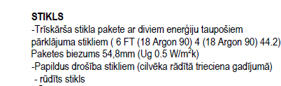
Skaidrojums | Šāda stikla pakete ir paredzēta visiem ēkas logiem un stiklotajām durvīm, ņemot vērā ēkas specifiku un nepieciešamību nodrošināt paaugstinātu apmeklētāju drošību, kā arī samazināt stiklojuma bojājumu un ar to saistītu traumu risku.
Jautājums2 | Lūdzam precizēt nepieciešamo logu toni ārpusē .  Fasāžu rasējumos, piemēram, lapā AR 4.1 norādīts :  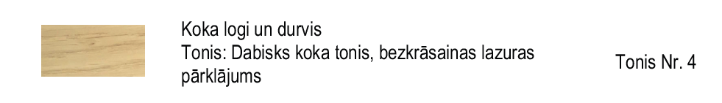  Savukārt logu specifikācijā, rasējums AR 6.1 noteikts, ka loga tonis ārpusē ir pelēks:  Lokālo tāmju sagatavēs:  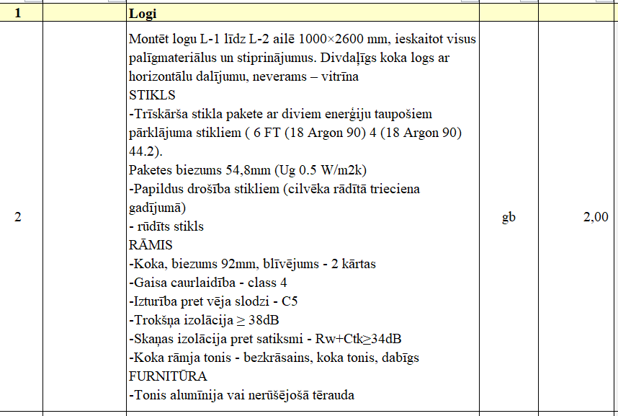
Skaidrojums | Logu rāmja tonis gan iekšpusē, gan ārpusē paredzēts vienāds – dabisks koka tonis ar bezkrāsainu lazūras pārklājumu.  Atbilstoši minētajam tiks precizēta logu specifikācija rasējumā AR-6.1.un lokālajā tāmē Nr.1-1.1.7. pozīcijas Nr.2 – 23 papildinātas ar tekstu “Koka rāmja tonis (gan iekšpusē, gan ārpusē) - bezkrāsains, dabisks koka tonis ar bezkrāsainu lazūras pārklājumu”
Grozījumi | Lokālajā tāmē Nr.1-1.1.7. pozīcijas Nr.2, 3, 4, 5, 6, 7, 8, 9, 10, 11, 12, 13, 14, 15, 16, 17, 18, 19, 20, 21, 22, 23 papildināt ar tekstu “-Koka rāmja tonis (gan iekšpusē, gan ārpusē) - bezkrāsains, dabisks koka tonis ar bezkrāsainu lazūras pārklājumu”
Jautājums3 | Lūdzam precizēt lokālajā tāmē Nr. 1.-1.1.13 iekļauto pacēlāju tehniskos datus:  - Kā ir izvietotas sliedes norādītajās telpās? Vai “mono rails” (vienas sliedes sistēma) vai “Cover room” (telpas pārklājuma sistēma)?  - Kādas sliedes ir ieplānotas: «A», «B» vai «C» tipa?  - Lūdzam norādīt sliežu izmērus;  - Lūdzam norādīt sliežu stiprināšanas veidu: pie sienām, pie griestiem vai kombinētais?  - Vai pacēlājs un sliedes ir aprīkoti ar uzlādes līnijām (“šinām”) pacēlāja uzlādei, vai arī pacēlājs tiek uzlādēts no vadības stacijas?  - Kāda veida vadības pults ir nepieciešama- rokas pults vai infrasarkanā tālvadības pults?  - Vai GH3 pacēlājs ir aprīkots ar horizontālās pārvietošanās funkciju pa sliedēm?
  74 |  | Pacēlāji
  75 |  | Pacēlājs Guldman (vai ekvivalents) GH3 250 kg un sliedes telpā Nr. 1-15 (Higiēnas telpa ar WC) un to montāža | kpl | 1,00
  76 |  | Pacēlājs Guldman (vai ekvivalents) GH3 250 kg un sliedes telpā Nr. 1-23 (Nodarbību telpa-ergoterapeitam/fizioterapeitam un to montāža | kpl | 1,00
  77 |  | Pacēlājs Guldman (vai ekvivalents) GH3 250 kg un sliedes telpā Nr. 1-4 (Sensorā telpa) un tā montāža | kpl | 1,00
Skaidrojums | - Sensorā telpā (Nr. 1-4) – “mono rails”, telpās Nr. 1-15 un 1-23 – “Cover room”.  - Sliedes tipu un konstrukciju jāizvērtē piegādātājam, ņemot vērā konkrētā risinājuma konstrukciju, slodzes un ekspluatācijas apstākļus, un jāparedz drošs un konkrētajam risinājumam atbilstošs sliedes risinājums.  - Izmēri ir precizēti un norādīti tāmes Nr. 1-1.1.13 pozīcijās Nr. 75, 76 un 77 ar Komisijas 2026.gada 5.augusta sēdē apstiprinātajiem grozījumiem.  - Stiprinājumu paredzēt pie ēkas jumta koka nesošās konstrukcijas virs iekārtajiem griestiem.  - Jā, aprīkojums paredzēts ar uzlādes līnijām, nodrošinot automātisku uzlādi caur sliedēm.  - Paredzēt rokas vadības pulti.  - Jā, pacēlājs GH3 ir aprīkots ar horizontālās pārvietošanās funkciju pa sliedēm.
Jautājums4 | Rasējumā IN 4.5 nav iekļauts sienas notinums D-C.  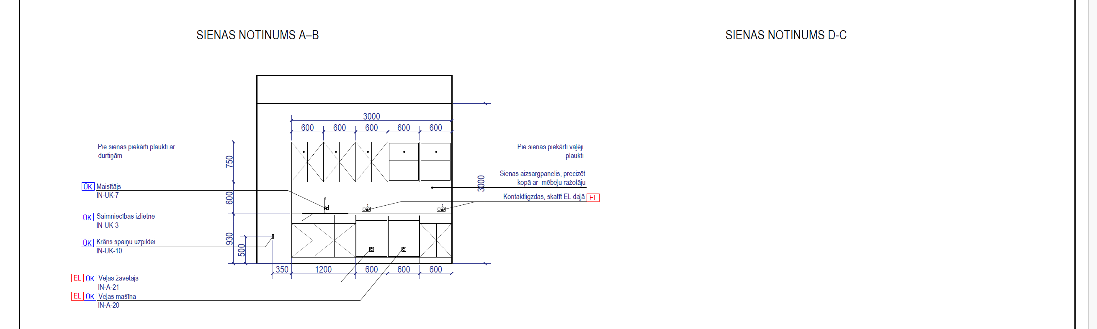  Lūdzam izsniegt .
Skaidrojums | Rasējums tiks papildināts ar sienas notinumu. Tāmē 1-1.1.13. pozīcija 52 papildināta ar tekstu – Iebūvēts sienas skapis - augstums 2300mm.
Grozījumi
  52 |  | Darba zona ar izlietni apkopējas/veļas telpā (telpa Nr. 1-25) ar iekārtu vietām  Rasējums IN-4.5.  Pozīcija IN-I-007 pēc mēbeļu plāna.  Iebūvēts sienas skapis - augstums 2300mm. | gb | 1,00
Jautājums5 | Lūdzam precizēt logu specifikācijā noteiktās prasības, rasējuma lapas AR 6.1 piezīmes:  Visiem logiem sistēmas kopējais siltumvadāmības koeficients ≤0.78 W/m²K  RĀMIS  -Koka, biezums 92mm, blīvējums - 2 kārtas  Atbilstoši pieejamai informācijai un ievērojot logu izmēru ietekmi uz siltumvadāmības koeficienta aprēķina vērtības noteikšanu, logiem ar 90-92 mm rāmi nav iespējams katram logam (specifikācijā paredzēto logu tipu ietvaros) nodrošināt sistēmas kopējo siltumvadāmības koeficientu atbilstoši noteiktajai vērtībai ≤0.78 W/m²K.  T.i. faktiski gandrīz nevienam logu tipam šo U vērtību pie 90-92 mm rāmja biezuma nav iespējams nodrošināt, nosacītā vidējā U vērtība 90-92 mm rāmja biezumam ar dotajiem stiklojuma parametriem ir vidēji 0,9 W/m²K- daļai lielāko logu ir ļoti tuvu 0,78 W/m²K , taču atsevišķiem logu tipiem (maza izmēra logu tipiem) nodrošināmā vērtība ir ap 1-1,1 W/m²K , pielietojot specifikācijā noteikto stiklojumu .  Lai nodrošinātu piedāvājumu salīdzināmību, lūdzam precizēt tehniskās specifikācijas prasības :  - Ja visiem logiem nepieciešams nodrošināt siltumvadāmības koeficientu ≤0.78 W/m²K, tad lūdzam noteikt atbilstošu rāmja biezumu, piemēram, IV118, 118 mm biezuma logu rāmja tipu un atbilstošu stiklojumu- vienlaikus ar šiem parametriem lielākai daļai logu U vērtība būs ievērojami labāka nekā 0.78 W/m²K un kas vienlaikus arī palielina izmaksas- t.i. papildus profilu biezums nodrošina būtiski augstāku energoefektivitāti, vienlaikus paaugstinot izmaksas;  - Ja būvprojekta realizācijas ietvaros nav nepieciešams visiem logiem sasniegt siltumvadāmības koeficientu ≤0.78 W/m²K, bet minimāli nepieciešamais ir vismaz 92 mm rāmja biezums un logu specifikācijā paredzētā stiklojuma pielietošana, tad lūdzam izslēgt prasību ka visiem logiem sistēmas kopējais siltumvadāmības koeficients ≤0.78 W/m²K vai arī norādīt minimālās sasniedzamās U vērtības katram logu tipam atsevišķi.
Skaidrojums | Tiks precizēts rasējums AR-6.1 “Logu specifikācija”, piezīmi Nr. 1 izsakot šādā redakcijā: “Logu sistēmas kopējais siltumvadītspējas koeficients U ≤ 0,78 W/m²K.”  Aprēķinos izmantots loga profils LASITA INTEGRA PLUS ar būvdziļumu 92 mm, ražotājs “LASITA”, un šāda stikla pakete:  -6 mm rūdīts stikls (18 mm + argons 90%) + 4 mm stikls (18 mm + argons 90%) + 44.2 laminēts selektīvais stikls;  -stikla paketes biezums – 54 mm;  -stikla paketes siltumvadītspējas koeficients Ug = 0,5 W/m²K.  Attiecīgi tiks precizēti rasējumi AR-6.1 “Logu specifikācija” un AR-6.2 “Ārdurvju specifikācija”, kā arī papildinātas lokālās tāmes Nr. 1-1.1.7. pozīcijas Nr.2,3,4,5,6,7,8,9,10,11,12,13,14,15,16,17,18,19,20,21,22,23, norādot stikla paketes biezumu – 54 mm.
Grozījumi | Papildinātas lokālās tāmes Nr. 1-1.1.7. pozīcijas 2, 3, 4, 5, 6, 7, 8, 9, 10, 11, 12, 13, 14, 15, 16, 17, 18, 19, 20, 21, 22, 23, precizējot stikla paketes biezumu – 54 mm.
Jautājums6 | Precizēt iekšdurvīm D29 kārbas specifikāciju, jo tā ir kļūdaini norādīta.  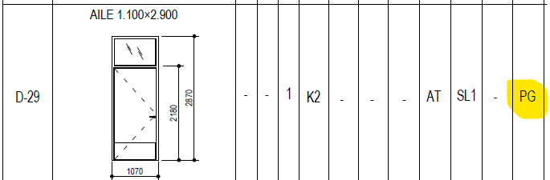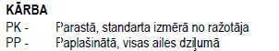
Skaidrojums | Tiks precizēta durvju D-29 specifikācija, norādot kārbas apzīmējumu PP – paplašināta kārba visā ailes dziļumā.  Precizējums tiks veikts rasējumā AR-6.3 “Iekšdurvju specifikācija”.
Jautājums7 | Lokālajā tāmē 1-1.1.7. pozīcijā Nr. 4 sagrupēti logi L-4, L-8, L-10, L-13, L-16, L-18, taču logam L-10 ir citādākas prasības – jābūt pārklātam ar matētu plēvi, līdz ar to cena atšķirsies. Tāpat arī pozīcijā Nr. 5 sagrupēti logi L-5, L-7, L-9, L-11, L-15, L-17, bet arī logam L-9 ir citādākas prasības, tam jābūt pārklātam ar matētu plēvi. Lūgums logus L-10 un L-9 nodalīt atsevišķās tāmes pozīcijās.
Skaidrojums | Logiem L-9 un L-10 lokālajā tāmē Nr. 1-1.1.7 tiek izdalītas atsevišķas papildu pozīcijas Nr. 4-1 un Nr. 5-1.
Grozījumi
  4-1. |  | Loga L-10 stiklam matēta līmplēve no telpas puses. | gb | 1,00
  5-1. |  | Loga L-9 stikliem matēta līmplēve no telpas puses. | gb | 1,00
Jautājums8 | Interjera projektā ir paredzētas logu žalūzijas un roku balsti, taču šīs pozīcijas tāmē nav iekļautas. Lūdzam precizēt, vai tās arī ir jāparedz un jāiekļauj tāmē un papildināt tāmi ar šīm pozīcijām.
Skaidrojums | Interjera projektā paredzētās logu žalūzijas nav paredzēts piegādāt un uzstādīt, līdz ar to tās nav iekļaujamas darbu apjomā un tāmē.  Tāme Nr. 1-1.1.13 ir papildināta ar pozīcijām Nr. 205 un 206, kas attiecas uz roku balstu izgatavošanu un uzstādīšanu. Roku balsti paredzēti no saplākšņa ar koksnes šķiedras un plastmasas kompozītmateriāla pārklājumu “Riga Poliform” (vai ekvivalents), pelēkā tonī, atbilstoši rasējumā IN-7 norādītajam risinājumam.  Tiks izdota aktualizēta rasējuma IN-7 redakcija, kurā precizēti palodžu mezgli un izmēri.
Grozījumi
  205 |  | Roku balstu izgatavošana un uzstādīšana, no saplākšņa ar koksnes šķiedru-plastmasas kompozītmateriāla pārklājumu Riga Poliform (vai ekvivalents) - tonis pelēks, saskaņā ar rasējumu IN-7 | m | 94,00
  206 |  | Papildus sienas panelējums _ starp kājlīsti un roku balstu Saplāksnis b=6.5mm,līmēts pie ģipškartona plāksnēm, augstums H=1m, saskaņā ar rasējumu IN-7 | m2 | 94,00
Jautājums9 | Interjera projektā ir arī norādītas mēbeles ar konkrētiem kodiem, taču nav tāmē iekļautas. Lūdzam precizēt, vai mēbeles jāiekļauj tāmē un papildināt tāmi ar šīm pozīcijām.
Skaidrojums | Tāmē Nr. 1-1.1.13 ir iekļaujamas tikai iebūvējamās mēbeles ar apzīmējumiem IN-I-M_001 līdz IN-I-M_011, kas norādītas pozīcijās Nr. 45–55, kā arī papildus izveidotajā pozīcijā Nr. 55-1. Pārējās mēbeles tāmē nav jāiekļauj.  Skatīt Komisijas 05.08.2026. sniegtos skaidrojumus un veiktos grozījumus.
Grozījumi
  55-1. |  | Atvērti plaukti pie sienām, modulāra sistēma ar vadulām pie sienas, solis ~800mm, L =4300mm, dziļums 600mm, augstums =3000mm pie vienas sienas  pie otras sienas L =2800mm, dziļums 300mm, augstums =3000mm  Telpa Nr 1-30.  Pozīcijas IN-I-011 pēc mēbeļu plāna | gb | 1,00
Jautājums10 | Neatrodam gaisa kondicionēšanas, ūdensvada un kanalizācijas plānos, specifikācijās kondensāta novadīšanas cauruļvadus, sifonus un pieslēguma vietas ŪK tīkliem. Lūgums sagatavot kondensāta novadīšanas cauruļvadu specifikāciju, norādīt kondensāta cauruļvadu tipu un norādīt kondensāta cauruļvadu pieslēguma vietas plānos.
Skaidrojums | Projekts tiks papildināts ar rasējumu K3. Atbilstoši veiktajiem precizējumiem lokālā tāme Nr. 1-1.2.5 ir papildināta ar pozīcijām Nr. 11–22.
Grozījumi
  11 |  | Kondensāta kanalizācija K3
  12 |  | Kanalizācijas caurule PVC-U OD20 | m | 35
  13 |  | Kanalizācijas caurule PVC-U OD25 | m | 9
  14 |  | Kanalizācijas caurule PVC-U OD32 | m | 80
  15 |  | Kanalizācijas caurule PVC-U OD40 | m | 25
  16 |  | Pašteces cauruļvadu PVC-U veidgabalu komplekts | kpl | 1
  17 |  | Lodveida sifons OD50 | gb | 10
  18 |  | Gala noslēgs OD40 | gb | 1
  19 |  | Kondensāta sūknis Wilo-Plavis 011-C | kpl | 4
  20 |  | Kondensāta izvads no kondicionēšanas iekārtām | gb | 22
  21 |  | Cauruļvadu stiprinājumi | kpl | 1
  22 |  | Caurumu aizdare ar atbilstošu ugunsdrošo aizpildījumu | kpl | 1
Jautājums11 | 22. jūlija izsniegtajos grozījumos par jautājumu Nr. 20 par durvju aizvērēju F tika dota atbilde, ka F- Atlokāms fiksators durvju apakšā – taču pēc projekta apzīmējumiem tā ir durvju atduras definīcija. Lūdzu, precizēt, kas ir durvju aizvērējs F.  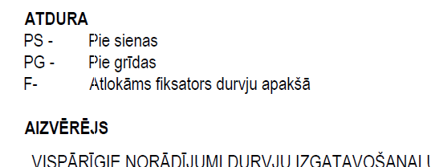
Skaidrojums | Minētais apzīmējums attiecas uz durvju atduru. Projektā durvīm D-1 līdz D-4, D-6, D-15, D-16, D-19, D-20, D-21, D-22, D-25 un D-26 rasējumā AR-6.3 tas norādīts nepareizajā ailē. Rasējumā tiks veikts labojums, pārvietojot attiecīgo apzīmējumu no ailes “Aizvērējs” uz aili “Durvju atduras”.
Jautājums12 | Vai tāmē 1-1.1.13. poz. Nr. 124 “Iebūvēts virtuves nosūcējs” un poz. Nr. 129 “Nosūcējs virs plīts” nav viens un tas pats un nedublējas? Tāpat arī poz. Nr. 131. “Iebūvēts virtuves nosūcējs” un Nr. 136 “Nosūcējs virs plīts” – vai nedublējas?
Skaidrojums | Pozīcijas dublējas, tādēļ abas pozīcijas – 129 un 136 tiek dzēstas no tāmes Nr. 1-1.1.13.
Grozījums
  129 |  | Nosūcējs virs plīts | gb | 1,00
  136 |  | Nosūcējs virs plīts | gb | 1,00
Jautājums13 | Vai tāmes 1-1.1.3. pozīcijas Nr. 126 un Nr. 133 “LED gaismas lente zem skapjiem” nedublējas ar tāmes 1-1.2.1. poz. Nr 55 “Iebūvēta virtuves mēbelē LED lenta, ar profilu, IP44, 10 W/m (gaismeklis 19)”?
Skaidrojums | Pozīcijas dublējas, tādēļ abas pozīcijas – 126 un 133 – tiek dzēstas no tāmes Nr. 1-1.1.13.
126 |  | LED gaismas lente zem skapjiem | gb | 1,00
133 |  | LED gaismas lente zem skapjiem | gb | 1,00

Jautājums14 | Atbilstoši logu specifikācijai:  Visiem logiem iekšējā palodze koka - saplākšņa ar koksnes šķiedru-plastmasas kompozītmateriāla pārklājumu (Riga Poliform vai ekvivalents) - tonis pelēks. Ārējā palodze skārda, ar PVDF pārklājumu,  tonis tumši pelēks (RR-23).  Šobrīd dokumentācijā, dažādu dokumentu ietvaros atsevišķi norādīts tikai kopējais palodžu garums -lokālajās tāmēs un savukārt biezums mezglu rasējumos (18 mm) , bet nesniedzot informāciju par konkrēto palodžu tehniskajiem parametriem un nav iespējams pārbaudīt, vai būvdarbu apjomos norādītie būvdarbu apjomi atbilst būvprojektam.  - Lūdzam precizēt iekšējo palodžu dimensijas, izmērus pa logu tipiem- platums - vai vienāds visiem tipiem, garums katram logu tipam;  - Lūdzam precizēt ārējo palodžu dimensijas, izmērus pa logu tipiem- nepieciešamo skārda biezumu , palodžu platumu – vai vienāds visiem tipiem utml.;  - Lūdzam definēt iekšējo palodžu toni ;  - Atbilstoši pieejamai informācija, PVDF palodzēm ar RR-23 toni ir salīdzinoši vieglāk redzami mehāniskie bojājumiem (t.sk. skrāpējumi u.c.) .Lūdzam apstiprināt, ka jāparedz piedāvājuma ietvaros.
Skaidrojums | a) Palodžu izvietojums un apzīmējumi tiks norādīti rasējumā IN-7. Rasējums tiks precizēts un papildināts ar palodžu specifikāciju, kurā tiks norādīts iebūves veids, sasaiste ar logu specifikāciju, kā arī palodžu platums un garums (shēma).  b) Palodzes montēt uz nepārtraukta nesoša pamata, nodrošinot to noturību pret ekspluatācijas slodzēm publiskā objektā. Visām redzamajām malām paredzēt noapaļojumu vai ielocījumu, nodrošinot drošu lietošanu. Palodzes pārkare pret dēļu apšuvumu – aptuveni 20 mm. Ārējā mala paralēla loga plaknei, palodzes platums – aptuveni 120 mm. Palodžu garums atbilstoši statņu solim, centrēts pret loga aili. Izmēri ir mainīgi un tiks precizēti rasējumā IN-7 plāna mezglos.  c) Rasējums IN-7 tiks papildināts ar palodžu krāsas norādi – pelēks tonis.  d) Ārējās palodzes paredzētas no 0,7 mm bieza karsti cinkota tērauda ar PURAL (50 μm) pārklājumu.  Atbilstoši veiktajiem precizējumiem labota lokālā tāme Nr. 1-1.1.7, pozīcijas Nr. 26 un 27.
Grozījumi
  26 |  | Uzstādīt iekšējo palodzi, ieskaitot visus stiprinājumus un palīgmateriālus.  Visiem logiem iekšējā palodze koka - saplākšņa ar koksnes šķiedru-plastmasas kompozītmateriāla  pārklājumu Riga Poliform (vai ekvivalents) - tonis pelēks.  Rasējums IN-7 | m | 72,10
  27 |  | Uzstādīt ārējo skārda palodzi, ieskaitot visus stiprinājumus un palīgmateriālus.  Ārējās palodzes no karsti cinkota tērauda, biezums 0,7 mm, ar PURAL (50 μm) pārklājumu.  Tonis tumši pelēks (RR-23).  Palodzes montēt uz nepārtraukta nesoša pamata, nodrošinot noturību pret ekspluatācijas slodzēm publiskā objektā.  Visas redzamās malas noapaļotas vai ielocītas drošai lietošanai.  Palodzes pārkare pret dēļu apšuvumu ~20mm. Ārējā mala ir paralēla logu plaknei, platums ~120mm.  Garums atbilstoši statu solim, pret centru, tas ir mainīgs, skatīt rasējumā IN-7 plāna mezglu, kas ir precizēts un papildināts. | m | 72,10
Jautājums15 | ARD-8.1 rasējuma lapā iekļauts mezgls PLM-7 ar saplākšņa apdari koka statam no sāniem. Lūdzam precizēt, kurā tāmes pozīcijā ir iekļauta šāda koka statu apdare statiem no 3 pusēm, nepieciešamības gadījumā veicot korekcijas un papildinājumus lokālo tāmju darbu sastāvā un sniedzot informāciju par nepieciešamo saplākšņa tipu, biezumu utml.  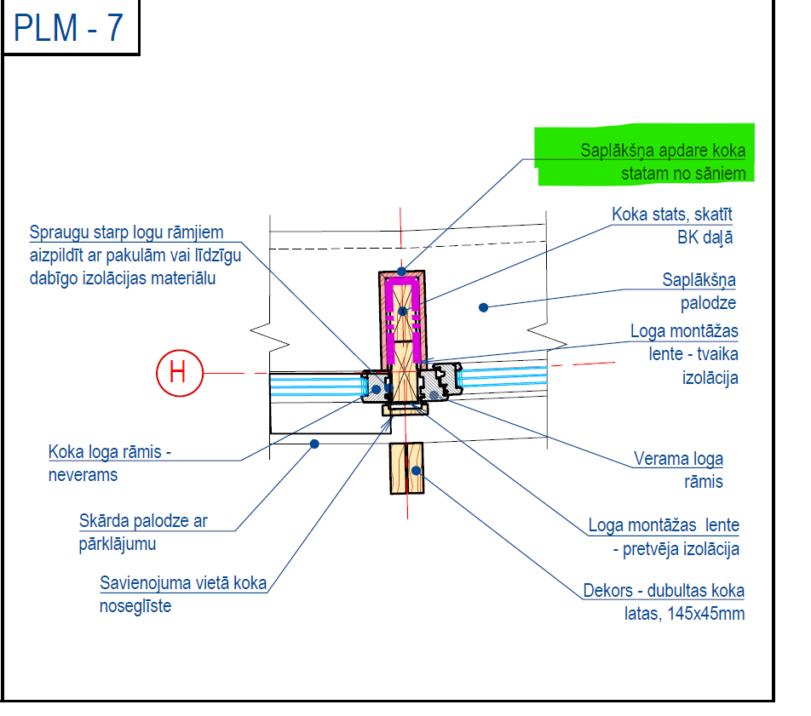
Skaidrojums | Apdare paredzēta no saplākšņa, atbilstoši sienu iekšējā apšuvuma risinājumam. Paredzēts 12 mm biezs bērza saplāksnis “Riga Decoline” (vai ekvivalents).  Atbilstoši precizētajam risinājumam apjomi precizēti lokālās tāmes Nr. 1-1.1.8 pozīcijās Nr. 111, 112, 113, 114, 115
Grozījumi
  111 |  | Ārsienu aiļu apdare PM1  Plāna mezgli PL-6 un PL-7
  112 |  | Stiprināt bērza saplāksni Riga Decoline 12mm (vai ekvivalents), ieskaitot visus palīgmateriālus un stiprinājumus. | m2 | 150,00
  113 |  | Gruntēt, špaktelēt un slīpēt ailes | m | 279,55
  114 |  | Gruntēt un krāsot ailes divās kārtās | m | 279,55
  113 |  | Saplākšņa malu apstrāde, eļļošana. Stūra savienojumi. | m | 279,55
  114 |  | Viedā tvaika izolācija - pro clima INTELLO, mainīga sd no 0,25 līdz 25m (vai ekvivalents) | m2 | 150,00
  115 |  | Noseglīstes durvīm Ārsienu aiļu tips PM1
Jautājums16 | Rasējuma lapā ARD-8.2 iekļauts mezgls GM B-2 ar saplākšņa apšuvumu kā tvaika izolāciju. Lūdzam precizēt, kurā tāmes pozīcijā ir iekļauta šāds saplākšņa apšuvums, nepieciešamības gadījumā veicot korekcijas un papildinājumus lokālo tāmju darbu sastāvā un sniedzot informāciju par nepieciešamo saplākšņa tipu, biezumu utml.  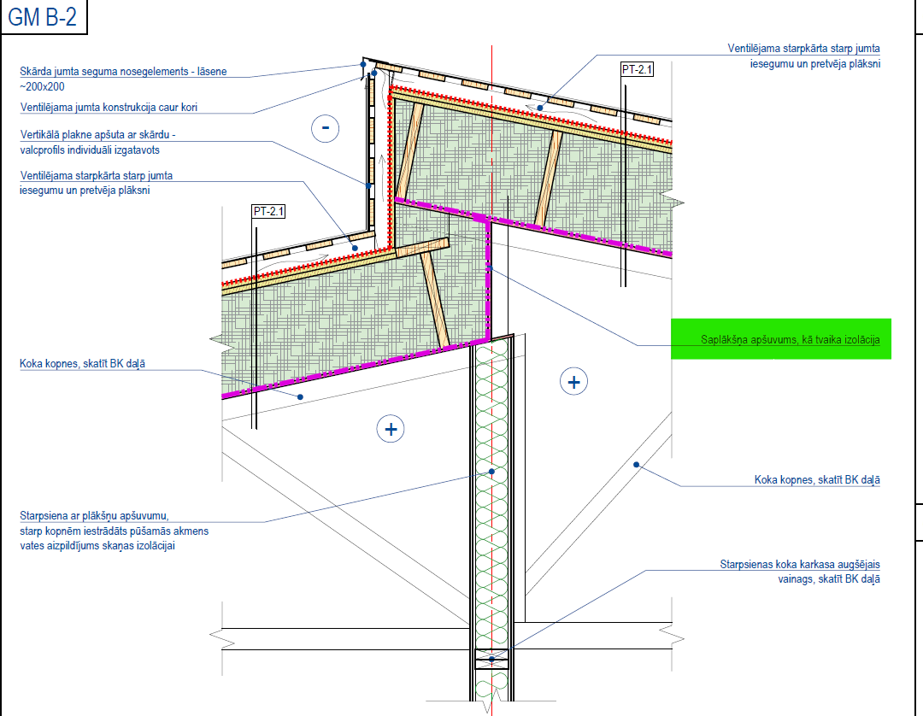
Skaidrojums | Tiks veikts labojums mezglā, piezīmi izsakot šādā redakcijā: “Tvaika izolācija un apšuvums – koka dēļu latojums, skatīt PT-2.1.”  Attiecīgais apjoms ir norādīts pie pārseguma tipa PT-2.1. Apjomi paredzēti lokālās tāmes Nr. 1-1.1.6. pozīcijās Nr. 44 un 45.
Jautājums17 | Rasējuma lapā ARD -8.2 iekļauts mezgls GM A-1 ar rīģipša apdari ailai.  Lūdzam precizēt, kurā tāmes pozīcijā ir iekļauti šādi darbi, kas paredz ailu apdari ar rīģipsi, nepieciešamības gadījumā veicot korekcijas un papildinājumus lokālo tāmju darbu sastāvā un sniedzot informāciju par nepieciešamo apdares tipu, specifikāciju.  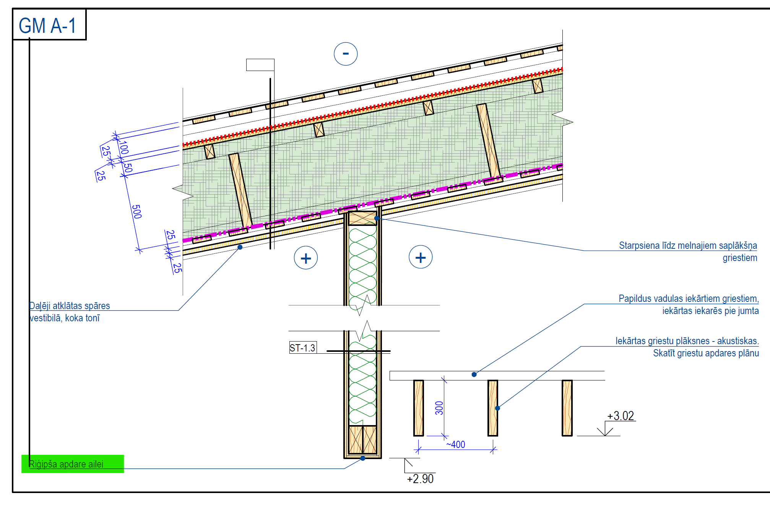
Skaidrojums | Tiks veikts labojums Rasējuma lapā ARD -8.2 mezglā GM A-1, paredzot ailu apdari veikt ar plākšņu materiālu, kā ir sienas apdare ST-1.3. Attiecīgais risinājums ir iekļauts lokālās tāmes Nr. 1-1.1.4 pozīcijā Nr. 44.
Jautājums18 | Lūdzam pārbaudīt, vai lokālās tāmes Nr.1-1.1.3. pozīcija Nr. 80 nedublējas ar lokālās tāmes 1-1.1.9 pozīciju Nr. 5.  Lokālajā tāmē 1-1.1.3, pozīcijā 80  Un lokālajā tāmē 1-1.1.9, pozīcijā 5
  Montēt C24 koka dekoratīvās lamellas 45x145mm, ieskaitot visus stiprinājumus un palīgmateriālus. | m3 | 7,01
  Montēt krāsotas dekoratīvas koka lameles 45x145mm, ieskaitot visus palīgmateriālus un stiprinājumus. | m | 1 100,40
Skaidrojums | Skatīt Komisijas 05.08.2026. sniegtos skaidrojumus un grozījumus uz 2.jautājumu. Lokālajā tāmē Nr. 1-1.1.9 pozīcija Nr. 5 ir dzēsta.
Jautājums19 | Logu ailes lokālajā tāmē 1-1.1.7 neatbilst projekta logu specifikācijai AR-6.1-02.  Piemēram, lokālās tāmes 1-1.1.7 pozīcijā Nr. 2 logu ailēm L1; L2 norādīts izmērs  1000×2600 mm,  savukārt logu specifikācijā AR-6.1-02 logiem L1; L2 norādīts izmērs 1000×2900 mm.  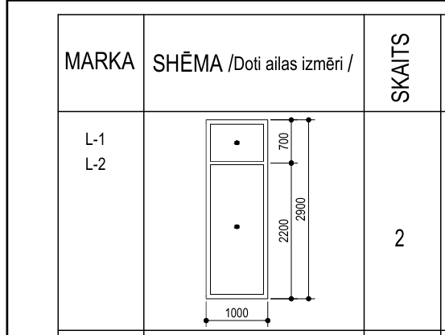  Arī citās šīs lokālās tāmes pozīcijās konstatētas neatbilstības ar logu specifikāciju.  Lūdzam precizēt.
  2 |  | Montēt logu L-1 līdz L-2 ailē 1000×2600 mm, ieskaitot visus palīgmateriālus un stiprinājumus. Divdaļīgs koka logs ar horizontālu dalījumu, neverams – vitrīna  STIKLS  -Trīskārša stikla pakete ar diviem enerģiju taupošiem  pārklājuma stikliem ( 6 FT (18 Argon 90) 4 (18 Argon 90) 44.2).  Paketes biezums 54,8mm (Ug 0.5 W/m2k)  -Papildus drošība stikliem (cilvēka rādītā trieciena gadījumā)  - rūdīts stikls  RĀMIS  -Koka, biezums 92mm, blīvējums - 2 kārtas  -Gaisa caurlaidība - class 4  -Izturība pret vēja slodzi - C5  -Trokšņa izolācija ≥ 38dB  -Skaņas izolācija pret satiksmi - Rw+Ctk≥34dB  -Koka rāmja tonis - bezkrāsains, koka tonis, dabīgs  FURNITŪRA  -Tonis alumīnija vai nerūšējošā tērauda | gb | 2,00
Skaidrojums | Lokālajā tāmē Nr. 1-1.1.7 pozīcijās Nr.2 un Nr.3 precizēti logu L-1, L-2 un L-3 izmēri atbilstoši rasējumā AR-6.1 “Logu specifikācija” norādītajiem izmēriem.
Grozījumi
  2 |  | Montēt logu L-1 līdz L-2 ailē 1000×2900 mm, ieskaitot visus palīgmateriālus un stiprinājumus. Divdaļīgs koka logs ar horizontālu dalījumu, neverams – vitrīna  STIKLS  -Trīskārša stikla pakete ar diviem enerģiju taupošiem  pārklājuma stikliem ( 6 FT (18 Argon 90) 4 (18 Argon 90) 44.2).  Paketes biezums 54mm (Ug 0.5 W/m2k)  -Papildus drošība stikliem (cilvēka rādītā trieciena gadījumā)  - rūdīts stikls  RĀMIS  -Koka, biezums 92mm, blīvējums - 2 kārtas  -Gaisa caurlaidība - class 4  -Izturība pret vēja slodzi - C5  -Trokšņa izolācija ≥ 38dB  -Skaņas izolācija pret satiksmi - Rw+Ctk≥34dB  -Koka rāmja tonis - bezkrāsains, koka tonis, dabīgs  FURNITŪRA  -Tonis alumīnija vai nerūšējošā tērauda | gb | 2,00
  3 |  | Montēt logu L-3 ailē 1000×2900 mm, ieskaitot visus palīgmateriālus un stiprinājumus. Divdaļīgs koka logs, apakšējā daļā verams un atgāžams, augšējā daļā neverams  STIKLS  -Trīskārša stikla pakete ar diviem enerģiju taupošiem  pārklājuma stikliem ( 6 FT (18 Argon 90) 4 (18 Argon 90) 44.2).  Paketes biezums 54mm (Ug 0.5 W/m2k)  -Papildus drošība stikliem (cilvēka rādītā trieciena gadījumā)  - rūdīts stikls  RĀMIS  -Koka, biezums 92mm, blīvējums - 2 kārtas  -Gaisa caurlaidība - class 4  -Izturība pret vēja slodzi - C5  -Trokšņa izolācija ≥ 38dB  -Skaņas izolācija pret satiksmi - Rw+Ctk≥34dB  -Koka rāmja tonis - bezkrāsains, koka tonis, dabīgs  FURNITŪRA  -Tonis alumīnija vai nerūšējošā tērauda | gb | 1,00
Jautājums20 | Lūdzam apstiprināt, ka konkursa nolikuma punktos 3.11.1-3.11.6 noteiktajiem sertificētajiem speciālistiem nav jāsniedz pieejamības apliecinājumi, ja šie sertificētie speciālisti ir pretendenta vai pretendenta piesaistītā apakšuzņēmēja darbinieki un attiecīgā informācija par speciālista nodarbinātību pie pretendenta vai pretendenta piesaistītā apakšuzņēmēja ir t.sk. pieejama BIS sistēmā.
Skaidrojums | Ja sertificēts speciālists ir pretendenta vai tā piesaistītā apakšuzņēmēja darbinieks, apliecinājumi nav nepieciešami. Komisija pārbauda speciālistu būvprakses sertifikātus un saistību ar pretendentu vai piesaistīto Būvniecības informācijas sistēmā.
Jautājums21 | Lūdzam apstiprināt, ka attiecībā uz nolikuma punktā 3.11.7 speciālistu (kvalificētu speciālistu dārzkopības, agronomijas vai ainavu arhitektūras jomā) vienīgā attiecināmā kvalifikācijas prasība ir izglītības dokuments par attiecīgajā jomā iegūtu izglītību un attiecībā uz šo speciālistu nav noteiktas speciālas, atsevišķas prasības attiecībā uz speciālista sertifikāciju, izglītības līmeni vai iepriekšējo profesionālo pieredzi.
Skaidrojums | Nolikuma 3.11.7.punktā noteiktajam speciālistam vienīgā kvalifikācijas prasība ir speciālista kvalifikācijas (izglītību) apliecinoša dokumenta kopiju dārzkopības, agronomijas vai ainavu arhitektūras jomā.
Jautājums22 | Lūdzam apstiprināt, ka attiecībā uz 3.11.2-3.11.6 punktā noteiktajiem speciālistiem, viens un tas pats speciālists var tikt piedāvāts vairākām pozīcijām, ja šī speciālista kvalifikācija (t.i. attiecīgās sertifikācijas jomas) ir atbilstoša noteiktajām prasībām.
Skaidrojums | Attiecībā uz 3.11.2. - 3.11.6. punktā noteiktajiem speciālistiem, ir pieļaujams vienu speciālistu piesaistīt vairākām pozīcijām, ja šī speciālista kvalifikācija (t.i. attiecīgās sertifikācijas jomas) ir atbilstoša noteiktajām prasībām.
Jautājums23 | Ievērojot to, ka Corten ir vispārējs apzīmējums, kas nav saistīts ar konkrētu , vienotu un standartizētu ražošanas procesu, un attiecīgi Corten apzīmējums ietver dažādas tērauda markas , kas attiecīgi ir apstrādātas noteikta tehnoloģiskā procesa ietvaros, lūdzam apstiprināt, ka ģenplānā norādītajām Corten tērauda puķu dobju apmalēm, atbilstoši publicētajam ražotāja piedāvājumam, izmantojamā tērauda marka ir S355JR (EN-10025-2) un tērauda biezums 5 mm, un tērauda apstrādei ir minimāli jāietver šādi obligātie tērauda apstrādes procesi:  - terauda detaļu velcēšana,  - metinasana, nodrosinot konstrukcijas mehanisko noturību  - virsmas smilšu strūklošana (abrazīva apstrāde);  - rūsināšana dekoratīvas rūsas virsmas iegūšanai  Rasējuma lapa GP-1:  
Skaidrojums | Rasējumi tiks precizēti. Skatīt Komisijas 05.08.2026. sniegtos skaidrojumus un grozījumus uz 36.jautājumu, informācija tāmē Nr. 1-1.1.13 ir precizēta pozīcijās Nr. 192–197.  Izstrādājums paredzēts no 5 mm bieza karsti velmēta konstrukciju tērauda S355JR (EN 10025-2), kas piemērots mehāniski noslogotām konstrukcijām un ekspluatācijai āra apstākļos.  Konstrukcijas augstums ir mainīgs – no 150 mm līdz 800 mm, atbilstoši projektētajam risinājumam.  Ražošanas procesā paredzēta tērauda detaļu velmēšana un metināšana, nodrošinot konstrukcijas mehānisko noturību, kā arī virsmas smilšu strūklas apstrāde un rūsēšanas process dekoratīvas rūsas virsmas iegūšanai.  Izstrādājums paredzēts ilgstošai ekspluatācijai āra vidē.
Jautājums24 | Lūdzam precizēt, vai “puķu kastēm”, augstajām dobēm Nr.1-6 nav nepieciešama augsto daļu apmaļu siltināšana ar putupolistirolu pa iekšējo perimetru? Ja ir nepieciešama, lūdzam iekļaut papildus informāciju un norādīt izolācijas materiāla specifikāciju, biezumu un izbūves daudzumu.
Skaidrojums | Siltināšana nav nepieciešama. Vertikālajām daļām, tāpat kā pamatnei, paredzēts ģeotekstila slānis ar blīvumu 200 g/m², kas norādīts rasējumā un ir iekļauts lokālās tāmes Nr. 1-1.1.13 pozīcijā Nr. 200 (Skatīt Komisijas 05.08.2026. sniegtos skaidrojumus un grozījumus uz 36.jautājumu).
Jautājums25 | Lūdzam precizēt vai rasējuma lapā TS-L-7 norādītie dobju tipi B (stāvvietu dobes, saule) un C (iekšpagalmā , ēna, pusēna) arī ir jāparedz izmaksu aprēķinos kā augstās dobes? Ja šīm dobēm nepieciešamas paredzēt augsto dobju apmales (“kastes”), lūdz veikt nepieciešamos precizējumus tāmju formās.  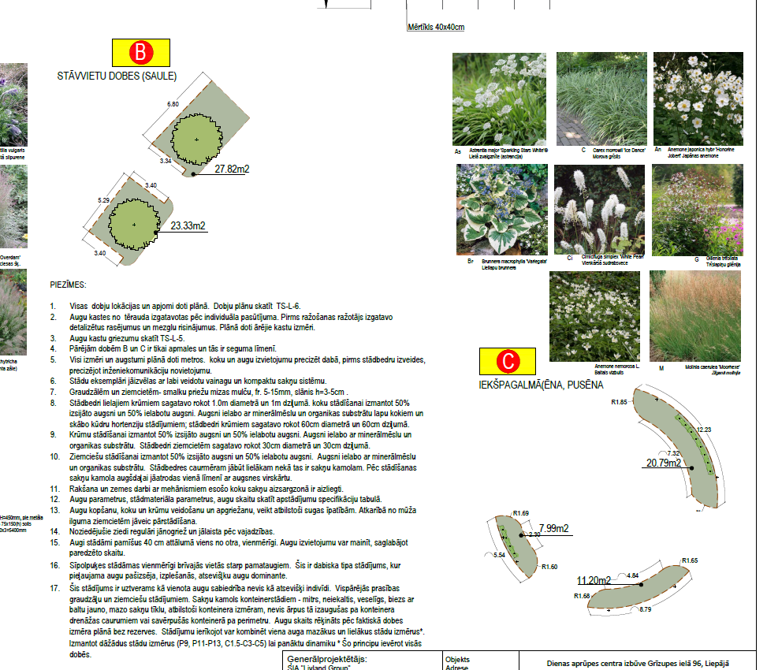
Skaidrojums | Tās nav paredzētas kā augstās dobes – konstrukcijas tiek izbūvētas seguma līmenī. Risinājums norādīts rasējumā, piezīmē Nr. 4.  Paredzētas ainavu apmales no 3 mm bieza karsti velmēta konstrukciju tērauda S355JR (EN 10025-2), ar augstumu 100 mm.  Ražošanas procesā paredzēta tērauda detaļu velmēšana un metināšana, nodrošinot konstrukcijas mehānisko noturību, kā arī virsmas smilšu strūklas apstrāde un rūsēšanas process dekoratīvas rūsas virsmas iegūšanai.  Izstrādājums paredzēts ilgstošai ekspluatācijai āra vidē.
Jautājums26 | Būvprojekta risinājumu rasējumu lapā IN4.6 “Klientu virtuves (Telpa Nr.1-29) detalizācija un notinumi sienas notinumā A-B ar Marku IN-A-27 apzīmēta Iebūvējama trauku mašīna, bet Santehnikas iekārtu, sanmezglu un virtuves aprīkojuma specifikācijā Marku IN-A-27 apzīmēts Ledusskapis Standart RFD144EI, savukārt Būvdarbu apjomu tāmes sadaļā 1-1.1.13. “Dazādi darbi – dizaina elementi u.c. pozīcijās no Nr.124-129 ir ietverts ledusskapis ar saldētavu – Marka IN-A-23. Lūdzu precizēt.
Skaidrojums | Tiks veikts labojums rasējumā IN-4.6 (telpa Nr. 1-29), precizējot ledusskapja iekārtas apzīmējumu uz IN-A-23, kā arī atbilstoši papildinot tāmi ar attiecīgo pozīciju.  Precizētas lokālās tāmes Nr. 1-1.1.13 pozīcijas Nr. 124,125,126,127,128.  Papildināts arī pielikums “Santehnikas iekārtu, sanmezglu un virtuves aprīkojuma specifikācija” (skatīt pielikumā).
Grozījumi
  124 |  | Iebūvēts virtuves nosūcējs (iekārta Nr. IN-A-24) | gb | 1,00
  125 |  | Iebūvējama cepeškrāsns (iekārta Nr. IN-A-22) | gb | 1,00
  126 |  | Iebūvējama trauku mašīnaIN-A-28 | gb | 1,00
  127 |  | Iebūvējama plīts virsma (iekārta Nr. IN-A-25) | gb | 1,00
  128 |  | Iebūvējams ledusskapis (iekārta Nr. IN-A-23) | gb | 1,00
Jautājums27 | Būvprojekta risinājumu rasējumu lapā IN4.6 “Klientu virtuves (Telpa Nr.1-29) detalizācija un notinumi sienas notinumā A-B ar Marku IN-A-22 apzīmēta iebūvējama cepeškrāsns, savukārt Būvdarbu apjomu tāmes sadaļā 1-1.1.13. “Dažādi darbi – dizaina elementi u.c. pozīcijās no Nr124-129 iekārta ar marku IN-A-22 Iebūvējama cepeškrāsns nav iekļauta. Lūdzu precizēt.
Skaidrojums | Tāme Nr. 1-1.1.13 papildināta ar iekārtu IN-A-22 – iebūvēta cepeškrāsns, pozīcijā Nr. 125, aizstājot iepriekš norādīto mikroviļņu krāsni, kas šajā vietā nav paredzēta. Papildus precizēti iekārtu numuri tāmes Nr. 1-1.1.13 pozīcijās 121,122,124,126,127,128,131,132,134,135
Grozījumi
  120 |  | Apkopējas/veļas telpas (Telpa Nr. 1-25)
  121 |  | Veļas mašīna (iekārta Nr.IN-A-20) | gb | 1,00
  122 |  | Veļas žāvētājs (iekārta Nr.IN-A-21) | gb | 1,00
  123 |  | Telpa Nr. 1-29
  124 |  | Iebūvēts virtuves nosūcējs (iekārta Nr. IN-A-24) | gb | 1,00
  125 |  | Mikroviļņu krāsns | gb | 1,00
  125 |  | Iebūvējama cepeškrāsns (iekārta Nr. IN-A-22) | gb | 1,00
  126 |  | Iebūvējama trauku mašīnaIN-A-28 | gb | 1,00
  127 |  | Iebūvējama plīts virsma (iekārta Nr. IN-A-25) | gb | 1,00
  128 |  | Iebūvējams ledusskapis (iekārta Nr. IN-A-23) | gb | 1,00
  130 |  | Telpa Nr. 1-10
  131 |  | Iebūvēts virtuves nosūcējs (iekārta Nr. IN-A-24) | gb | 1,00
  132 |  | Mikroviļņu krāsns (iekārta Nr.IN-A-26) | gb | 1,00
  134 |  | Iebūvējama plīts virsma (iekārta Nr. IN-A-25) | gb | 1,00
  135 |  | Ledusskapis (iekārta Nr. IN-A-27) | gb | 1,00
Jautājums28 | Lūdzu precizēt, vai Būvprojekta risinājumu rasējumu lapā IN4.6 “Klientu virtuves (Telpa Nr.1-29) detalizācija un notinumi sienas notinumā A-B ar Marku IN-A-24 apzīmētais nosūcējs virs plīts ir iebūvējams sienas skapītī.
Skaidrojums | Jā, paredzēts iebūvējams tvaika nosūcējs. Tehniskā specifikācija norādīta pielikumā “Santehnikas iekārtu, sanmezglu un virtuves aprīkojuma specifikācija”.
Jautājums29 | Būvdarbu apjomu tāmes sadaļā 1-1.1.13. “Dažādi darbi – dizaina elementi u.c. pozīcijās Nr.124 un Nr.125 iekļautās iekārtas nav konstatējamas Būvprojekta risinājumu rasējumu lapā IN4.6 “Klientu virtuves (Telpa Nr.1-29) detalizācija un notinumi sienas notinumā A-B. Lūdzu precizēt.
Skaidrojums | Skatīt kopā ar iepriekšējām atbildēm uz jautājumiem Nr. 26., 27. un 28.
Jautājums30 | Būvprojekta risinājumu rasējumu lapā IN4.6 “Klientu virtuves (Telpa Nr.1-29) detalizācija un notinumi”, un Rasējumu lapā IN4.7-02 “Darbinieku virtuves (Telpa Nr.1-10) detalizācija un notinumi” sienas notinumos A-B ir iekļauts iebūvēts trauku turētājs ar ūdens noteces paplāti, kurš savukārt nav iekļauts Būvdarbu apjomu tāmes sadaļā 1-1.1.13. “Dazādi darbi – dizaina elementi u.c. pozīcijās Nr.124-129 un pozīcijās Ne.131-136. Lūdzu precizēt, vai šo trauku turētāju pretendents izvēlas pēc saviem ieskatiem un iekļauj iebūvētās mēbeles vienības izmaksās, vai Būvdarbu apjomu tāmes sadaļā tiks veiktas korekcijas ar precizētu modeli.
Skaidrojums | Trauku turētāja izgatavotāju un konkrēto risinājumu pretendents var izvēlēties pēc saviem ieskatiem, nodrošinot tā atbilstību kopējam interjera dizainam un virtuves konceptam. Pirms izgatavošanas izvēlētais risinājums saskaņojams ar Pasūtītāju un projekta arhitektu.
Jautājums31 | Būvdarbu apjomu tāmes sadaļā 1-1.1.13. “Dažādi darbi – dizaina elementi u.c. pozīcijā 136 iekļautā iekārta – nosūcējs virs plīts, nav konstatējama Būvprojekta risinājumu rasējumu lapā IN4.7-02 “Klientu virtuves (Telpa Nr.1-29) detalizācija un notinumi sienas notinumā A-B. Lūdzu precizēt.
Skaidrojums | Lokālās tāmes 1-1.1.13. pozīcija 136 ir dzēsta. Skatīt atbildi uz 12.jautājumu.
Jautājums32 | Būvdarbu apjomu tāmes sadaļā 1-1.1.13. “Dažādi darbi – dizaina elementi u.c. pozīcijā Nr.61 ir iekļauta iekārta Nr.5 – “sliede pie griestiem”, savukārt Būvprojekta risinājumu rasējuma lapā IM-3.2-0 “Sensorās telpas detalizācija” zem pozīcijas Nr.5 ir iekļauta “Sliede pie griestiem, pacēlājs vai ekvivalents”. Lūdzu precizēt vai šī pozīcija nepārklājas ar Būvdarbu apjomu tāmes sadaļā 1-1.1.13. “Dažādi darbi – dizaina elementi u.c. pozīcijā Nr.77 iekļauto iekārtu “Pacēlājs Guldman (vai ekvivalents) GH3 250 kg un sliedes telpā Nr. 1-4 (Sensorā telpa) un tā montāža”.
Skaidrojums | Lokālās tāmes 1-1.1.13. pozīcija 61 dublējas ar pozīciju 77, tādēļ pozīcija 61 tiek dzēsta
Grozījumi
  61 |  | Iekārta Nr.5 _ sliede pie griestiem, pacēlājs vai ekvivalents,  - Guldmann griestu pacēlāju sliežu sistēmas ir paredzētas ikdienas pārcelšanai no gultas un gultā, ratiņkrēslā, no grīdas, tualetes.  - Pacēlājs ar vienu sliedi L=2000mm.  - Komplektā ar Celšanas siksna Basic High | gb | 1,00
Jautājums33 | Būvdarbu apjomu tāmes sadaļā 1-1.1.13. “Dažādi darbi – dizaina elementi u.c. pozīcijā Nr.63 ir iekļauta “Iekārta Nr.7. – uz grīdas”, bez sīkāka paskaidrojuma, savukārt Būvprojekta risinājumu rasējuma lapā IM-3.2-0 “Sensorās telpas detalizācija” šāda iekārta nav iekļauta. Lūdz precizēt, kāda tipa iekārta iekļaujama šajā pozīcijā.
Skaidrojums | Skatīt Komisijas 05.08.2026. sniegtos skaidrojumus un grozījumus uz 12.jautājumu. Iekārtas precizētas lokālās tāmes Nr. 1-1.1.13 pozīcijās Nr. 56–73 atbilstoši aktualizētajam rasējumam IN-3.2, redakcija no 11.05.2026. Aktualizēto rasējumu IN-3.2 skatīt pielikumā.
Jautājums34 | Būvdarbu apjomu tāmes sadaļā 1-1.1.3. “Sienas, ēku un būvju karkasu konstrukcijas” pozīcijā Nr.80 ir iekļauts sekojošs būvdarbu apjoms:  un Būvdarbu apjomu tāmes sadaļā 1-1.1.9. “Ārējie apdares darbi” pozīcijā Nr.5 ir iekļauts sekojošs būvdarbu apjoms ar apjomu 7,18m3  Lūdzu precizēt, vai šie būvdarbu apjomi nepārklājas.
  Montēt C24 koka dekoratīvās lamellas 45x145mm, ieskaitot visus stiprinājumus un palīgmateriālus. | m3 | 7,01
  Montēt krāsotas dekoratīvas koka lameles 45x145mm, ieskaitot visus palīgmateriālus un stiprinājumus. | m | 1 100,40
Skaidrojums | Skatīt Komisijas 05.08.2026. sniegtos skaidrojumus un grozījumus uz 2.jautājumu. Lokālajā tāmē Nr. 1-1.1.9 “Ārējie apdares darbi” pozīcija Nr. 5 ir dzēsta.
Jautājums35 | Lūdzam precizēt vai lokālo tāmju pozīcijās ir iekļauti roku balsti, saskaņā ar rasējumu IN-7? Rasējumā IN-7 norādīta specifikācija 1 m roku balstam, bet nav sniegta informācija par kopējo roku balstu daudzumu (garumu).  Ja ir iekļauti tāmju pozīcijās- lūdza norādīt attiecīgo lokālo tāmi un pozīciju, vai nepieciešamības gadījumā papildināt lokālo tāmju sastāvu ar šo pozīciju.  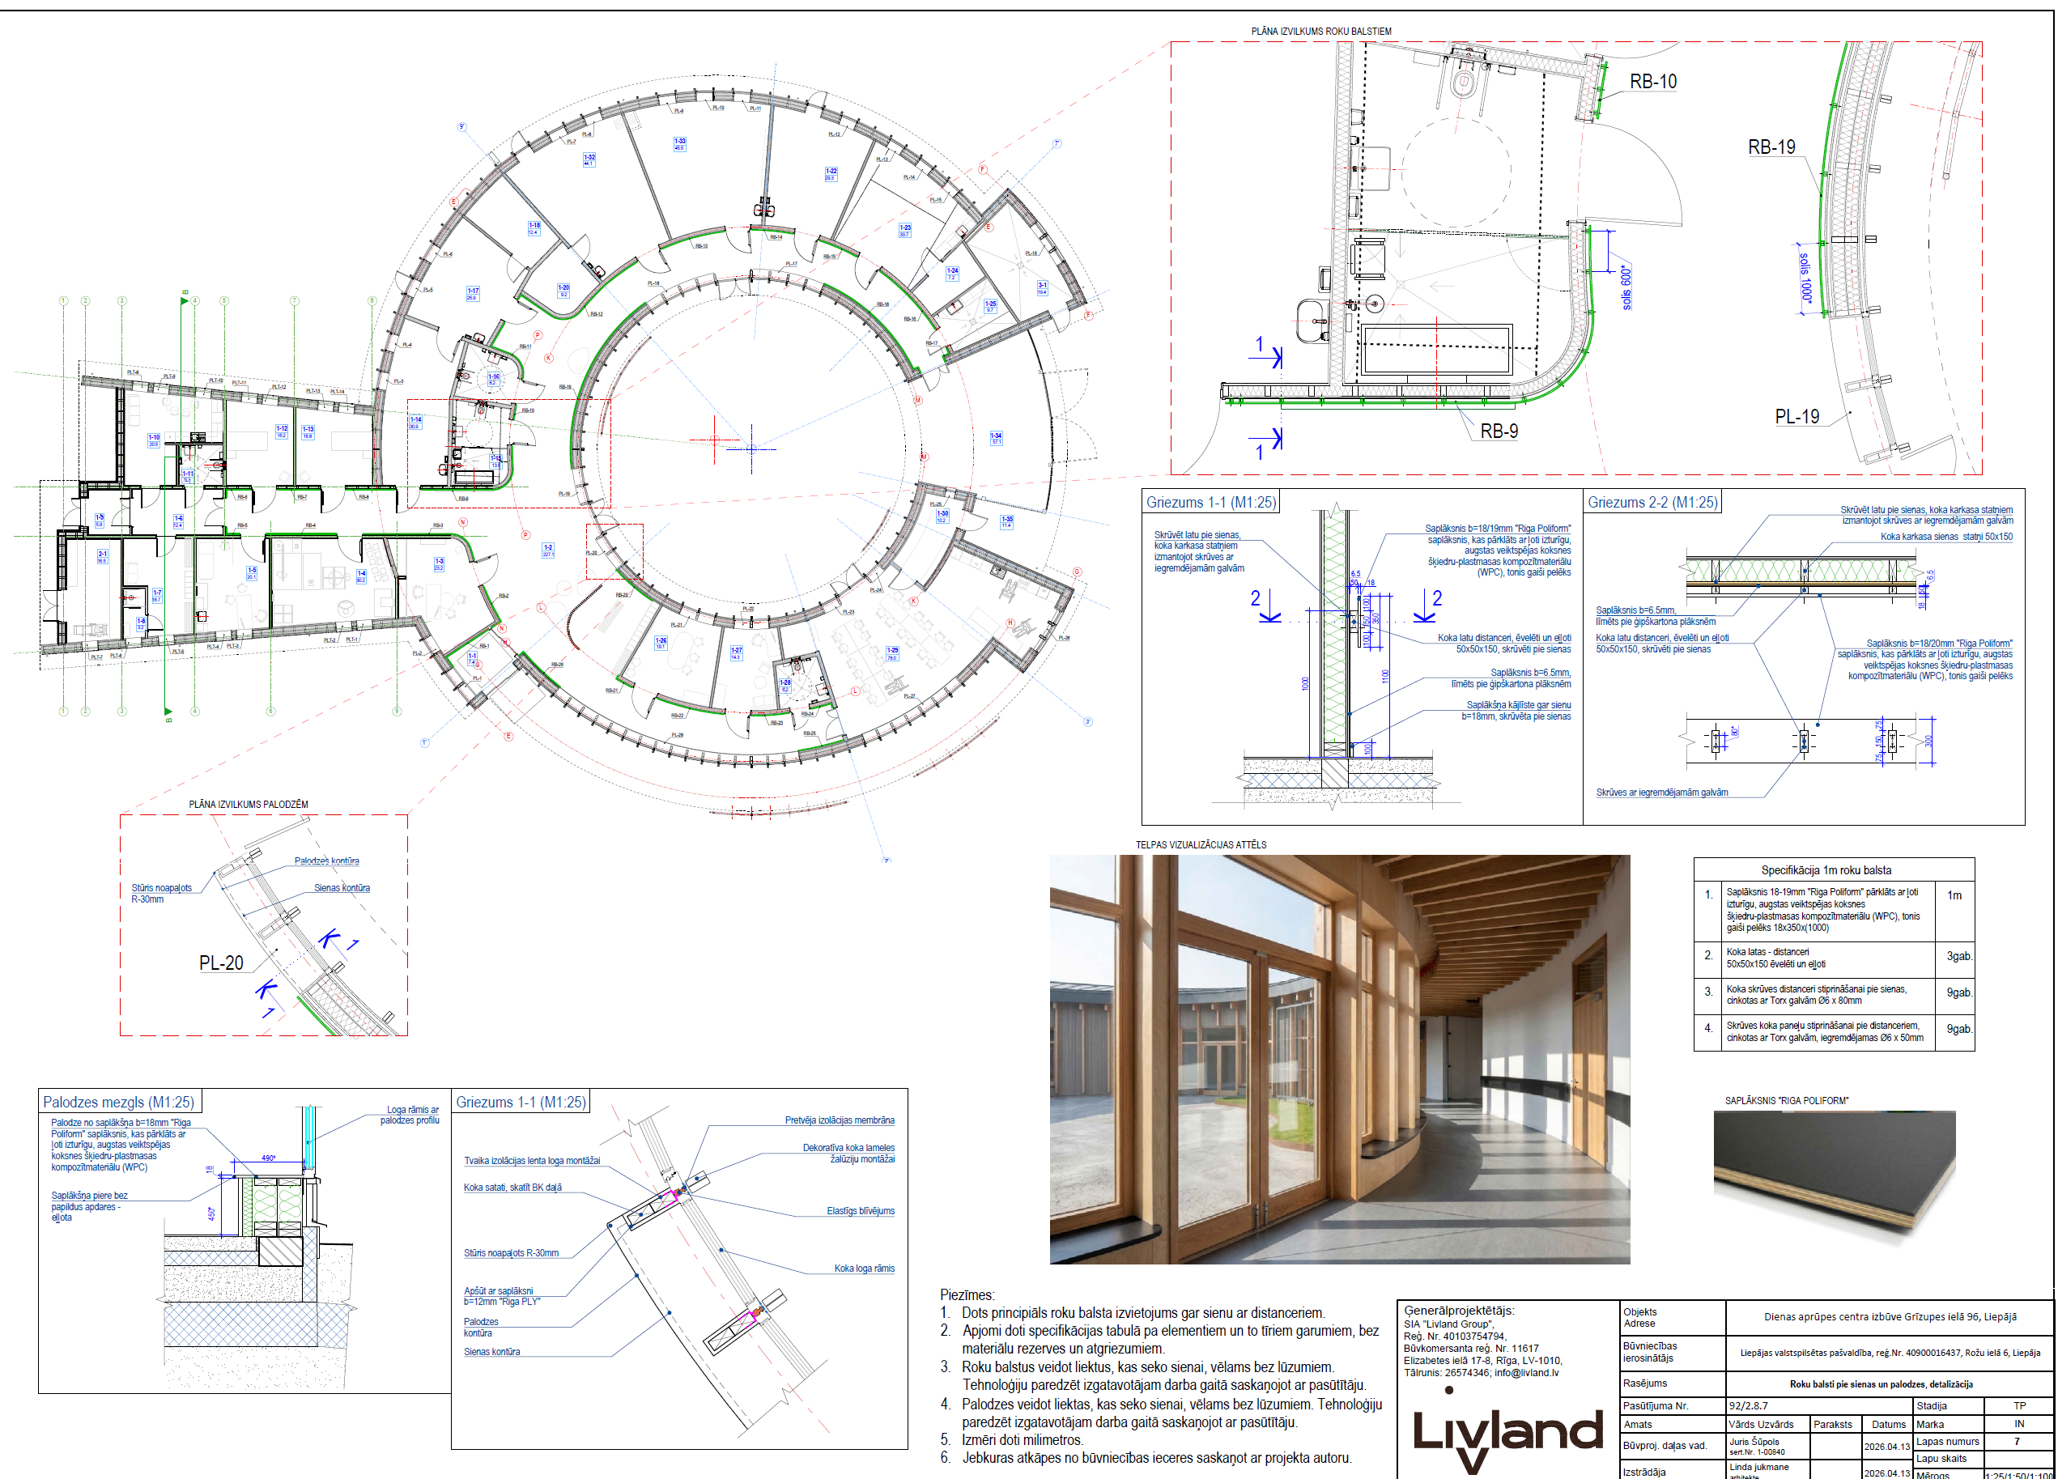  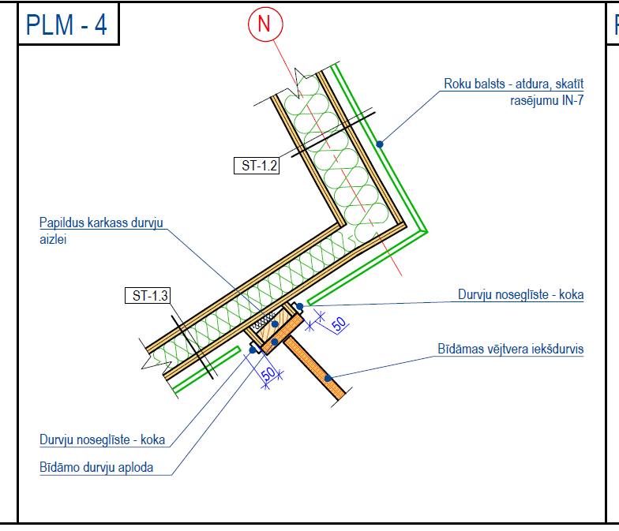
Skaidrojums | Tāme Nr. 1-1.1.13 ir papildināta ar pozīcijām Nr. 205 un 206, kas attiecas uz roku balstu izgatavošanu un uzstādīšanu.  Tiks aktualizēta rasējuma IN-7 redakcija, kurā precizēti palodžu mezgli un izmēri.
Grozījumi | Skatīt atbildi uz 8.jautājumu
Jautājums36 | Lūdzam precizēt Nolikuma 3.11.7. punktā noteikto prasību par kvalificētu speciālistu dārzkopības, agronomijas vai ainavu arhitektūras jomā. Vai par atbilstošu minētajai prasībai tiks uzskatīts speciālists, kuram ir Latvijas Ainavu arhitektu asociācijas izsniegts sertifikāts "Ainavu tehniķis – darbu vadītājs"?
Skaidrojums | Latvijas Ainavu arhitektu asociācijas sertifikāts “Ainavu tehniķis – darbu vadītājs” neaizstāj nolikuma 3.11.7.punkta d) apakšpunktā prasīto izglītības dokumentu, tas apliecina kompetenci un praksi, bet ne prasīto izglītību. Lai apliecinātu atbilstību nolikuma 3.11.7.punktā noteiktajai prasībai, jāiesniedz attiecīgā speciālista kvalifikācijas (izglītību) apliecinoša dokumenta kopiju dārzkopības, agronomijas vai ainavu arhitektūras jomā.
Jautājums37 | Jautājums lokālo tāmi 1-1.2.3.:  Ar Skaidrojumiem un grozījumiem 05.08.2026. lokālās tāmes 1-1.2.3. pozīcijas Nr.p.k. 111-134 visas nomainītas uz Swegon ražotāja DSR materiāliem. Bija nepieciešams mainīt tikai 111. un 112.pozīcijas.
Skaidrojums | Saskaņā ar komisijas 05.08.2026. sniegto atbildi, attiecībā uz 20.jautājumu, pasūtītājs lēma precizēt vairākas pozīcijas.
Pagarināts piedāvājumu iesniegšanas termiņš | Piedāvājumu iesniegšanas termiņš tiek pagarināts atbilstoši Ministru kabineta 2017. gada 28. februārī noteikumu Nr. 107 “Iepirkuma procedūru un metu konkursu norises kārtība” 10.punktā noteiktajam. Konkrēts piedāvājumu iesniegšanas termiņš skatāms attiecīgajā IUB tīmekļvietnes paziņojumā un Elektronisko iepirkumu sistēmas e-konkursu apakšsistēmā.

! Atbildes uz iesniegtajiem un vēl neatbildētajiem jautājumiem tiks apstiprinātas kādā no turpmākajām iepirkumu komisijas sēdēm, nepieciešamības gadījumā pagarinot piedāvājumu iesniegšanas termiņu.

